**Konferencja „Turystyka rowerowa w Wielkopolsce”**

Na wojewódzką konferencję dotyczącą turystyki rowerowej zaprasza Lokalna Organizacja Turystyczna „Marina”.  
   
Wydarzenie pn. **Konferencja „Turystyka rowerowa w Wielkopolsce”** odbędzie się **18 października** w auli **Państwowej Wyższej Szkoły Zawodowej w Koninie** (ul. Przyjaźni 1). Ma ono na celu integrację podmiotów działających w obszarze turystyki rowerowej, usystematyzowanie i poszerzenie wiedzy w tym zakresie oraz zwrócenie uwagi na konieczność prawnego uregulowania szlaków turystycznych w Polsce. Uczestnicy będą mogli również bliżej poznać aspekty funkcjonowania szlaków rowerowych i najnowocześniejsze narzędzia ich promocji.  
   
W programie zaplanowano również referaty Andrzeja Gordona, dr Tadeusza Kopty, Jolanty Śledzińskiej, Arkadiusza Bednarka oraz Jacka Zdrojewskiego. Dotyczyć będą one standardów wytyczania tras, ujęcia ich jako produkt oraz możliwości komercjalizacji szlaków rowerowych.  
   
**Zgłoszenia do uczestnictwa w konferencji będą przyjmowane w terminie do 12 października 2017 r.  
  
Udział w konferencji jest bezpłatny.**  
   
**Patronat honorowy:** Marszałek Województwa Wielkopolskiego Marek Woźniak, Miesięcznik  
 „Rowertour”  
**Organizatorzy:** Lokalna Organizacja Turystyczna „Marina” w Koninie, Samorząd Województwa Wielkopolskiego  
**Partnerzy:** Powiat Koniński, Miasto Konin  
   
**Dodatkowych informacji udziela:**  
- Lokalna Organizacja Turystyczna „Marina” – tel. 63 246 32 48 | biuro@lotmarina.pl  
- Departament Sportu i Turystyki Urzędu Marszałkowskiego Województwa Wielkopolskiego w Poznaniu – tel. 61 626 68 47, 61 626 68 55 | turystyka@umww.pl

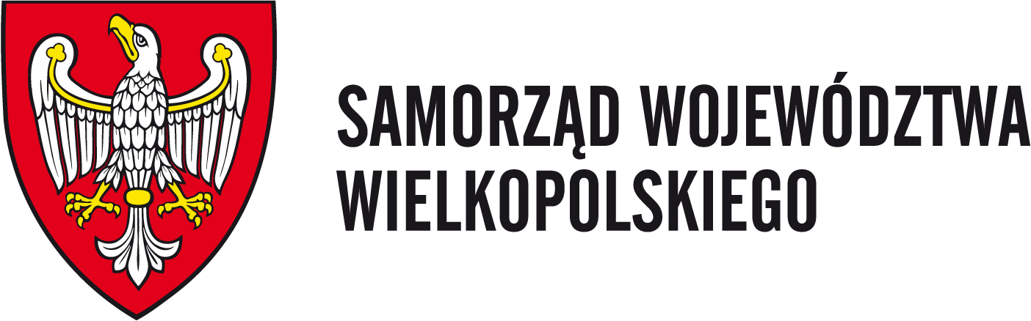Projekt finansowany przez Samorząd Województwa Wielkopolskiego